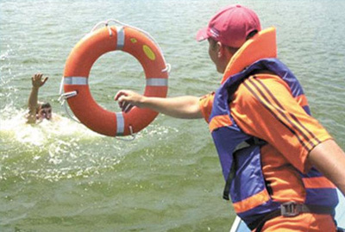
Если случилось несчастье и кто-то тонет - не впадайте в панику, бегите по берегу до места, откуда ближе всего можно доплыть до тонущего. При этом постарайтесь приметить на берегу какой-нибудь ориентир, чтобы в случае погружения тонушего на дно знать, где его искать, ориентируясь на эту метку.
Успокойте и ободрите пловца, заставьте его держаться за плечи спасателя. Если он не контролирует свои действия, то, подплыв к утопающему, поднырните под него и, взяв сзади одним из приемов захвата (классический - за волосы), транспортируйте его к берегу. Если утопающему удалось схватить вас за руку, шею или ноги, немедленно ныряйте - инстинкт самосохранения заставит потерпевшего вас отпустить. Если утопающий находится без сознания, транспортируйте его к берегу, взяв рукой под подбородок, чтобы его лицо постоянно находилось над поверхностью воды.
Если человек уже погрузился в воду, не оставляйте попыток найти его на глубине, а затем вернуть к жизни. Это можно сделать, если утонувший находился в воде около 6 минут.
Если пострадавший в сознании, пульс и дыхание удовлетворительные и нет жалоб на недостаточность дыхания, то его следует уложить на жесткую сухую поверхность так, чтобы голова была низко опущена, раздеть, растереть сухим полотенцем, дать горячее питье (чай, кофе или 1-2 ст. ложки водки) и укутать теплым одеялом.
Если пострадавший извлечен после некоторого пребывания под водой и находится без сознания, в состоянии удушья (асфиксии) или так называемой клинической смерти, нужно вызвать врача.
Клиническая (обратимая) смерть – это состояние организма, при котором дыхание и сердечная деятельность прекращаются, однако ткани еще живут и обмен в них, хотя и снижен, но продолжается. В этот период (5-7 минут) можно вернуть организм к жизни, восстановив основные функции.
Не теряя времени, до прихода врача следует немедленно приступить к оказанию первой помощи. Пострадавшего раздеть, очистить ему рот и нос от ила, песка, рвотных масс. Также необходимо освободить его дыхательные пути и желудок от воды. Для этого переклоните пострадавшего через колено, положив на живот головой вниз. Затем тряхните несколько раз. Ребенка или подростка можно взять за ноги и потрусить головой вниз.

